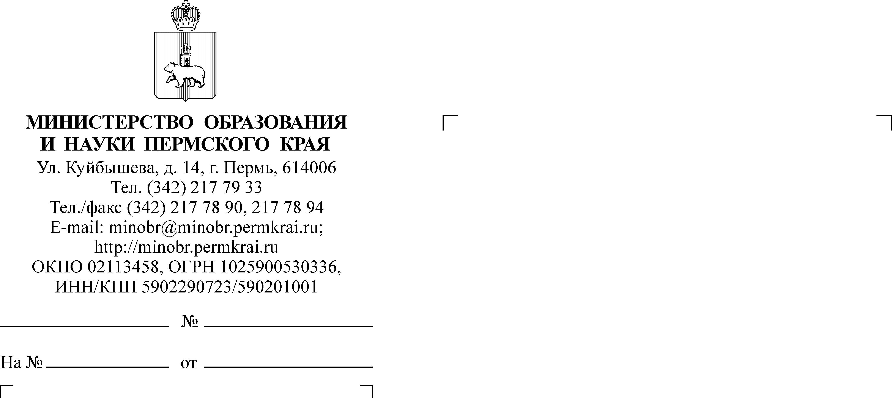
О проведении мероприятий для педагогов
15.11.2019
СЭД-26-01-36-1534

Казымова Оксана Игоревна
211 70 14
Руководителям органов управления образованием городских округов (муниципальных районов или муниципальных округов) Пермского края

Уважаемые коллеги!

Государственное учреждение дополнительного образования «Пермский краевой центр «Муравейник» (далее – ГУ ДО «Муравейник) в рамках деятельности ресурсного центра по развитию технической
и естественнонаучной направленностей в ноябре-декабре 2019 г. проводят обучающие семинары и мастер-классы для учителей
и педагогов дополнительного образования Пермского края (приложение 1).
Место проведения: специализированные лаборатории по адресу:
г. Пермь, ул. Пушкина, 76.
Формирование групп слушателей (10-15 человек) проводится по официальным заявкам (приложение 2). Заявки принимаются до 22 ноября 2019 года по адресу электронной почты: muraveynik.nttu@mail.ru.
Для решения организационных вопросов по участию в мероприятиях просим обращаться к Татьяне Геннадьевне Янкиной, методисту
ГУ ДО «Пермский краевой центр «Муравейник», телефон: (342) 212-22-35, электронная почта: muraveynik.nttu@mail.ru.

Приложение: на 2 л. в 1 экз.

Заместитель министра Н.Е.Зверева

Приложение 1 к письму
Министерства образования и науки Пермского края
от №

№ п.п. | Название мероприятия | Дата | Время
1. | Обучающий семинар  "Организация проектной и исследовательской деятельности учащихся по программам туристско-краеведческой и естественнонаучной направленностей" | 27 ноября 2019 г. | 10.00-16.00
2. | Обучающий семинар "Изготовление радиоуправляемой авиационной модели из пенопласта "ТРЕНЕР" | 8 декабря 2019 г. | 12.00-17.00
3. | МАСТЕР- КЛАСС "Изготовление авиационной радиоуправляемой модели из пенопласта "ТРЕНЕР" | 17 ноября 2018 г. | 12.00-18.00
4. | МАСТЕР- КЛАСС по 3D-моделированию и прототипированию (начальный уровень) | 20 ноября 2019 г. | 10.00-13.00
5. | МАСТЕР- КЛАСС по 3D-моделированию и прототипированию (начальный уровень) | 27 ноября 2018 г. | 15.00-18.00
6. | МАСТЕР- КЛАСС по робототехнике на базе Arduino | 29 ноября 2019 г. | 15.00-18.00
7. | МАСТЕР- КЛАСС «Возможности электронных конструкторов в образовательной программе «Электроника и автоматика» | 21 ноября 2019 г. | 15.00-18.00
8. | МАСТЕР- КЛАСС «Леттеринг» по программе «Основы дизайна» | 20 ноября 2019 г. | 12.00-15.00
9. | МАСТЕР- КЛАСС «Леттеринг» по программе «Основы дизайна» | 27 ноября 2019 г. | 12.00-15.00
10. | Естественнонаучный МАСТЕР- КЛАСС "Биолаборатория: Невидимая жизнь растительной клетки» Моделирование и наблюдение процессов, протекающих в растительной клетке, выполнение заданий практического тура Всероссийской олимпиады школьников по биологии. | 5 декабря 2019 г. | 11.00-14.00
11. | Естественнонаучный МАСТЕР- КЛАСС "Биолаборатория: Невидимая жизнь растительной клетки» Моделирование и наблюдение процессов, протекающих в растительной клетке, выполнение заданий практического тура Всероссийской олимпиады школьников по биологии. | 12 декабря 2019 г. | 15.00-18.00

Приложение 2 к письму
Министерства образования и науки Пермского края
от №

ЗАЯВКА
на участие в обучающих семинарах и мастер-классах в рамках деятельности ресурсного центра по техническому и естественнонаучному направлениям детского творчества на базе «Пермского краевого центра «Муравейник» (г. Пермь, ул. Пушкина, 76)

Муниципальный район (городской округ) Пермского края
Образовательная организация (по уставу)
Фамилия, имя, отчество руководителя организации
Фамилия, имя, отчество лица, ответственного за направление деятельности в организации
Телефон, факс
Адрес электронной почты | mailto:crtdu1@mail.ru
Сведения об участнике (фамилия, имя, отчество, год рождения, образование, должность, адрес, телефон, e-mail)
Мероприятие
(название, дата, время)

Дата _____________ г.

Руководитель ОУ ФИО
М.П.

